
Π.3.2.5 Πιλοτική εφαρμογή και αξιολόγηση αντιπροσωπευτικού αριθμού σεναρίων από κάθε τύπο σε διαφοροποιημένες εκπαιδευτικές συνθήκες πραγματικής τάξης

Νεοελληνική Γλώσσα
Γ΄ Γυμνασίου
Τίτλος:
«Ενεργοί μαθητές»

Συγγραφή: ΜΙΧΑΛΗΣ ΚΑΠΕΤΑΝΗΣ
Εφαρμογή: ΜΙΧΑΛΗΣ ΚΑΠΕΤΑΝΗΣ


ΚΕΝΤΡΟ ΕΛΛΗΝΙΚΗΣ ΓΛΩΣΣΑΣ
ΥΠΟΥΡΓΕΙΟ ΠΑΙΔΕΙΑΣ & ΘΡΗΣΚΕΥΜΑΤΩΝ
Θεσσαλονίκη 2015

ΤΑΥΤΟΤΗΤΑ ΕΡΓΟΥ
ΠΡΑΞΗ: «Δημιουργία πρωτότυπης μεθοδολογίας εκπαιδευτικών σεναρίων βασισμένων σε ΤΠΕ και δημιουργία εκπαιδευτικών σεναρίων για τα μαθήματα της Ελληνικής Γλώσσας στην Α/βάθμια και Β/βάθμια εκπαίδευση» MIS 296579 (κωδ. 5.175), - ΟΡΙΖΟΝΤΙΑ ΠΡΑΞΗ, στους άξονες προτεραιότητας 1-2-3 του Επιχειρησιακού Προγράμματος «Εκπαίδευση και Διά Βίου Μάθηση», η οποία συγχρηματοδοτείται από την Ευρωπαϊκή Ένωση (Ευρωπαϊκό Κοινωνικό Ταμείο) και εθνικούς πόρους.
ΕΠΙΣΤΗΜΟΝΙΚΟΣ ΥΠΕΥΘΥΝΟΣ: Ι .Ν. ΚΑΖΑΖΗΣ
ΑΝΑΠΛΗΡΩΤΗΣ ΕΠΙΣΤΗΜΟΝΙΚΟΣ ΥΠΕΥΘΥΝΟΣ: ΒΑΣΙΛΗΣ ΒΑΣΙΛΕΙΑΔΗΣ
ΠΑΡΑΔΟΤΕΟ: Π.3.2.5. Πιλοτική εφαρμογή και αξιολόγηση αντιπροσωπευτικού αριθμού σεναρίων από κάθε τύπο σε διαφοροποιημένες εκπαιδευτικές συνθήκες πραγματικής τάξης.
ΥΠΕΥΘΥΝΟΣ ΠΑΡΑΔΟΤΕΟΥ: ΔΗΜΗΤΡΗΣ ΚΟΥΤΣΟΓΙΑΝΝΗΣ
Υπεύθυνος υπο-ομάδας εργασίας γλώσσας: Δημήτρης Κουτσογιάννης
ΦΟΡΕΑΣ ΥΛΟΠΟΙΗΣΗΣ: ΚΕΝΤΡΟ ΕΛΛΗΝΙΚΗΣ ΓΛΩΣΣΑΣ
http://www.greeklanguage.gr
Καραμαούνα 1 – Πλατεία Σκρα Τ.Κ. 55 132 Καλαμαριά, Θεσσαλονίκη
Τηλ.: 2310 459101, Φαξ: 2310 459107, e-mail: centre@komvos.edu.gr

α. ταυτοτητα
Τίτλος
Ενεργοί μαθητές
Εφαρμογή σεναρίου
Μιχάλης Καπετανής
Δημιουργία σεναρίου
Μιχάλης Καπετανής
Διδακτικό αντικείμενο
Νεοελληνική Γλώσσα
Τάξη
Γ΄ Γυμνασίου
Σχολική μονάδα
Β΄ Αρσάκειο-Τοσίτσειο Γυμνάσιο Εκάλης
Χρονολογία
Από 13-3-2015 έως 24-4-2015
Διδακτική/θεματική ενότητα
5η Ενότητα: Ειρήνη-Πόλεμος
Β΄ μέρος: Β2 Αιτιολογικές προτάσεις
6η Ενότητα: Ενεργοί πολίτες για την υπεράσπιση οικουμενικών αξιών
Δ΄ μέρος: Δραστηριότητες παραγωγής λόγου
7η Ενότητα: Τέχνη: Μια γλώσσα για όλους, σε όλες τις εποχές
Β΄ μέρος: Β1 Αποτελεσματικές προτάσεις
Διαθεματικό
Όχι
Χρονική διάρκεια
6 διδακτικές ώρες
Χώρος
Ι. Φυσικός χώρος:
Εντός σχολείου: αίθουσα διδασκαλίας (με διαδραστικό πίνακα), εργαστήριο πληροφορικής.
ΙΙ. Εικονικός χώρος: Ιστολόγιο.
Προϋποθέσεις υλοποίησης για δάσκαλο και μαθητή
Απαιτείται ο εκπαιδευτικός να είναι εξοικειωμένος με την ομαδοσυνεργατική μέθοδο, τη χρήση επεξεργαστή κειμένο (Word), των Google docs και τέλος τη δημιουργία και τη διαχείριση ενός ιστολογίου.
Για τους μαθητές καλό θα ήταν να έχουν εργαστεί και στο παρελθόν ομαδοσυνεργατικά. Επίσης, θα πρέπει να είναι εξοικειωμένοι με τον επεξεργαστή κειμένου, τα Google docs και να έχουν κάποιες γνώσεις σε σχέση με την ανάρτηση αρχείων σε ιστολόγιο (Blogger, Wordpress κ.ά.).
Τέλος, όσον αφορά στην υλικοτεχνική υποδομή της σχολικής μονάδας, θα πρέπει να υπάρχει εργαστήριο πληροφορικής με σύνδεση στο διαδίκτυο, αίθουσα διδασκαλίας με διαδραστικό πίνακα ή υπολογιστή και βιντεοπροβολέα.
Εφαρμογή στην τάξη
Το συγκεκριμένο σενάριο εφαρμόστηκε στην τάξη.
Το σενάριο στηρίζεται
Μιχάλης Καπετανής, Ενεργοί μαθητές, Νεοελληνική Γλώσσα Γ΄ Γυμνασίου, 2014.
Το σενάριο αντλεί
-
β. συντομη περιγραφη/περιληψη
Σκοπός του σεναρίου ήταν να αξιοποιήσουν και να μοιραστούν οι μαθητές τις προσωπικές τους εμπειρίες σε σχέση με τον εθελοντισμό με δεδομένη την κοινωνική και οικονομική κρίση των ημερών μας και παράλληλα να προβάλουν μέσω του ιστολογίου που δημιούργησαν παραδείγματα εθελοντισμού που έχουν αναπτύξει ομάδες νέων. Για τον σκοπό αυτόν ανάρτησαν στο ιστολόγιο τα αποτελέσματα της έρευνάς τους στο διαδίκτυο και μέσω των φύλλων εργασίας που τους δόθηκαν, προσπάθησαν – αποδομώντας κείμενα – να εντοπίσουν δευτερεύουσες αιτιολογικές και αποτελεσματικές προτάσεις, διακρίνοντας τις έννοιες αιτία και αποτέλεσμα. Τέλος, οι μαθητές συνέθεσαν ομαδικά κείμενα με θέμα τον «εθελοντισμό» προκειμένου να προβάλουν μια δική τους εθελοντική δράση, καταγράφοντας τις αιτίες που τους εξώθησαν να την αναλάβουν καθώς και τα επιδιωκόμενα αποτελέσματα από αυτήν.

γ. εισαγωγη
Σύλληψη και θεωρητικό πλαίσιο
Στο συγκεκριμένο σενάριο υιοθετούνται στοιχεία της ομαδοσυνεργατικής μεθόδου διδασκαλίας, καθώς οι μαθητές συνεργάζονται σε ομάδες προκειμένου να επιτύχουν τους επιδιωκόμενους διδακτικούς στόχους. Επιπλέον, στο πλαίσιο της ομάδας γίνεται η αξιολόγησή τους. Για τη λειτουργία των ομάδων εφαρμόζεται μια παραλλαγή της ομαδοσυνεργατικής μεθόδου, όπως αυτή προτείνεται από τον Ματσαγγούρα (2008).
Επίσης, θεμελιακή έννοια στο Web 2.0 είναι ο ενεργητικός ρόλος του «ακροατηρίου» και η συνεργατική παραγωγή υλικού, στοιχεία τα οποία πηγάζουν από την κονστρουκτιβιστική προσέγγιση της μάθησης, η οποία αντιμετωπίζει τους μαθητές ως ενεργούς παραγωγούς της γνώσης και τη μάθηση ως προϊόν μιας κοινωνικής διαδικασίας «διαπραγμάτευσης» της (Jonassen 1999). Μια σημαντική εφαρμογή του Web 2.0 είναι τα ιστολόγια, τα οποία, σύμφωνα με τους Deng & Yuen (2010: 442), επιτελούν δυο βασικές παιδαγωγικές λειτουργίες: τη στοχαστική (reflective) και τη διαδραστική (interactive). Σύμφωνα με την πρώτη, το ιστολόγιο αποτελεί μια ευέλικτη πλατφόρμα, η οποία δίνει τη δυνατότητα για αυτό-έκφραση και αυτό-στοχασμό μέσα από τη δημόσια έκφραση σκέψεων και συναισθημάτων αξιοποιώντας την πολυτροπικότητα και τα αυθεντικά πλαίσια επικοινωνίας με πραγματικούς αποδέκτες. Παράλληλα, ενισχύουν τον κριτικό στοχασμό (critical reflection) στον γραπτό λόγο τόσο για τους μαθητές όσο και για τους διδάσκοντες. Η διαδραστική λειτουργία των ιστολογίων αφορά την κοινωνική διάσταση της μάθησης, η οποία επιτυγχάνεται μέσα από τη διασύνδεση των ιστολογίων με άλλα ιστολόγια ή ιστοσελίδες και αντίθετα με τον παραδοσιακό γραπτό λόγο ενισχύουν τη συνεργατική παραγωγή λόγου και τη διάδραση ανάμεσα σε εκπαιδευτικούς και μαθητές.
Παράλληλα, η διδακτική αξιοποίηση του ιστολογίου μπορεί να ενισχύσει την αυτό-κατευθυνόμενη μάθηση μέσα από την ανάπτυξη γνωστικών και μεταγνωστικών δεξιοτήτων σε ένα πλαίσιο κοινωνικής αλληλεπίδρασης. Πιο συγκεκριμένα, μπορεί να συμβάλει σύμφωνα με την Robertson (2011: 1631) στο «στοχαστικό γράψιμο» (reflective writing), με τους παρακάτω τρόπους:
- η διαδικασία γραψίματος και σχολιασμού στο ιστολόγιο εμπλέκει τους μαθητές σε μια διαδικασία ανταλλαγής απόψεων σε ένα νοηματοδοτούμενο περιβάλλον,
- η μετασχηματιστική δυνατότητα του ιστολογίου παρέχει στους χρήστες μεγάλο βαθμό αυτονομίας και αλληλεπίδρασης με τους άλλους.
Τέλος, κάποια από τα πλεονεκτήματα του ιστολογίου στην εκπαιδευτική διαδικασία αφορούν την αμεσότητα του σχολιασμού και της επικοινωνίας με τον διδάσκοντα και την άμεση επικοινωνία των μελών μιας σχολικής τάξης, γεγονός που το καθιστά ένα πολύτιμο παιδαγωγικό εργαλείο (Μacduff 2009: 110). Παράλληλα, το ιστολόγιο μπορεί να καλλιεργήσει στα μέλη την αίσθηση της συμμετοχικότητας σε μια κοινότητα, μέσω της οποίας μπορεί να ενισχυθεί παράλληλα και η «πολιτειότητα» (Κουτσογιάννης κ.ά. 2011: 23, 30-31), αφού αναπτύσσεται σταδιακά ο ρόλος του πολίτη που λειτουργεί σε ένα δημοκρατικό πλαίσιο ανταλλαγής απόψεων (Μacduff 2009: 111).
Τέλος, το σενάριο αντλεί στοιχεία και από τη θεωρία της Εγκαθιδρυμένης Μάθησης, καθώς ο μαθητής μαθαίνει μέσα από αυθεντικές επικοινωνιακές περιστάσεις, αλλά και από τη θεωρία της Καθοδηγούμενης Ανακάλυψης (Bruner), καθώς με τη βοήθεια της «σκαλωσιάς» (scaffolding) που δίνεται από τον εκπαιδευτικό οι μαθητές μέσω της επαγωγικής αναζήτησης της γνώσης καταλήγουν σε γενικά συμπεράσματα αποκτώντας γνώσεις με τις δικές τους ενέργειες.
Σε ό,τι αφορά τη διδασκαλία της γλώσσας, και συγκεκριμένα ενός μέρους της θεωρίας του συντακτικού, αυτή δεν προσεγγίζεται αποσπασματικά ούτε και περιορίζεται στην ανάπτυξη κάποιων επιμέρους δεξιοτήτων, αλλά καλλιεργείται μέσω της κατανόησης και παραγωγής αυθεντικών παραδειγμάτων.
Επιπλέον, η χρήση του ιστολογίου, του επεξεργαστή κειμένου και του διαδικτύου οδηγεί στην ανάπτυξη δεξιοτήτων γραμματισμού στις νέες τεχνολογίες. Τα ηλεκτρονικά περιβάλλοντα αντιμετωπίζονται ως μέσα πρακτικής γραμματισμού, καλλιεργούνται δεξιότητες χρήσης τους, ενώ αξιοποιείται ο Η/Υ ως περιβάλλον διερεύνησης, συνεργασίας και παραγωγής λόγου.
Η μέθοδος που προτείνεται είναι συμβατή με τις ανάγκες του Νέου Σχολείου: ανακαλυπτική-διερευνητική, στηριγμένη στη συνεργατική μάθηση, με τον δάσκαλο σε ρόλο οργανωτή και εμψυχωτή. Πιο συγκεκριμένα, ο εκπαιδευτικός προσδιορίζει με σαφήνεια τα βήματα της μάθησης, αφήνοντας όμως περιθώρια στη δημιουργικότητα και την πρωτοβουλία των μαθητών και αναπροσαρμόζοντας τον αρχικό του σχεδιασμό ανάλογα με τις ανάγκες της μάθησης. Ακόμη, βοηθά και στηρίζει τις ομάδες κατά την εύρεση παραδειγμάτων, αν χρειαστεί, και υποστηρίζει την εξαγωγή χρήσιμων συμπερασμάτων στην ολομέλεια.
Η διδακτική πρόταση που ακολουθεί κινείται, επομένως, και στις τέσσερις πλευρές του ρόμβου της γλωσσικής εκπαίδευσης (Κουτσογιάννης 2012), επιδιώκοντας, πέρα από τη γλωσσική διδασκαλία, τον εμπλουτισμό των γνώσεων για τον κόσμο, τη διαμόρφωση κριτικής στάσης, την καλλιέργεια νέων γραμματισμών και, τελικά, τη διαμόρφωση μαθητών που ως αυριανοί πολίτες έχοντας «εκπαιδευτεί» μέσω του σχολείου σε κοινωνικές πρακτικές θα επικοινωνούν αποτελεσματικά ανταποκρινόμενοι στα προσωπικά, κοινωνικά και επαγγελματικά τους ενδιαφέροντα και στις απαιτήσεις της σύγχρονης κοινωνίας.
Γενικά, το συγκεκριμένο σενάριο αναπτύσσει ιδιαίτερα σημαντικές δεξιότητες των μαθητών εξασκώντας τους στην κατευθυνόμενη ανακάλυψη, στην ενεργό συμμετοχή, στη συνεργασία, στην κριτική σκέψη, στην οργανωμένη δουλειά και στην τήρηση καθορισμένων χρονικών ορίων.

δ. σκεπτικο-στοχοι και συνδυασμος τους
Γνώσεις για τον κόσμο, αξίες, πεποιθήσεις, πρότυπα, στάσεις ζωής
Επιδιώκεται οι μαθητές:
- Να εξοικειωθούν με τις στρατηγικές και τις δεξιότητες που απαιτούνται για την κατανόηση των πληροφοριών που μεταφέρει η γλώσσα αλλά και οι άλλοι σημειωτικοί τρόποι που συνυπάρχουν στα σύγχρονα κείμενα, γεγονός που θα τους καταστήσει πιο αποτελεσματικούς κριτικούς αναγνώστες.
- Να εισαχθούν στη διαδικασία να επεξεργάζονται (πολυτροπικά) κείμενα και να τα αξιοποιούν αφού τα προσεγγίσουν με κριτική ματιά.
Να αποκτήσουν κριτική και ενεργή στάση απέναντι στα κοινωνικά προβλήματα και τα μηνύματα που προσλαμβάνουν στις μέρες μας γύρω από το σχετικό θέμα, δημιουργώντας τις προϋποθέσεις να υλοποιήσουν μια ανάλογη προσπάθεια.
Γνώσεις για τη γλώσσα
Επιδιώκεται οι μαθητές:
- Να εστιάσουν στην εύρεση και την κριτική ανάγνωση κειμένων. Οι μαθητές καλούνται να αναπτύξουν στρατηγικές κατανόησης των συντακτικών δομών της γλώσσας την οποία οι ίδιοι χρησιμοποιούν με τη βοήθεια του σχολικού εγχειριδίου της Γραμματικής της Νέας Ελληνικής Γλώσσας.
- Να δημιουργήσουν τα δικά τους κείμενα αξιοποιώντας τις γνώσεις τους και χρησιμοποιώντας δευτερεύουσες επιρρηματικές (αιτιολογικές και αποτελεσματικές) προτάσεις.
Γραμματισμοί
Κλασικός Γραμματισμός
Επιδιώκεται οι μαθητές:
- Να ασκηθούν στην αναγνώριση και τη χρήση των δευτερευουσών αιτιολογικών και αποτελεσματικών προτάσεων, συνειδητοποιώντας τη λειτουργία τους στον λόγο ως επιρρηματικών προσδιορισμών.
- Να παρουσιάσουν τεκμηριωμένα επιχειρήματα και να αξιολογήσουν τα επιχειρήματα των άλλων.
- Να συντάξουν δικά τους γραπτά ομαδικά κείμενα και να συνειδητοποιήσουν τη γλωσσική διαφορετικότητά τους και στη γραπτή έκφραση.
- Να διατυπώσουν τις απόψεις τους γύρω από ένα σύγχρονο θέμα στο οποίο οι ίδιοι έχουν λόγο και οφείλουν να πρωταγωνιστούν.
Κριτικός Γραμματισμός
Επιδιώκεται οι μαθητές:
- Να έρθουν σε επαφή και να κατανοήσουν τη διαφορετικότητα της επικοινωνίας μέσω των εργαλείων του Web 2.0 και τους τρόπους με τους οποίους η επικοινωνία αυτή δομείται και επιτυγχάνεται.
- Να αναγνώσουν με κριτική ματιά τα κείμενα που θα εντοπίσουν στο διαδίκτυο.
- Να σχολιάσουν τις εργασίες που οι συμμαθητές τους παρουσίασαν χρησιμοποιώντας συγκεκριμένα κριτήρια.
Νέοι Γραμματισμοί
Επιδιώκεται οι μαθητές:
- Να ασκηθούν στον σχολιασμό απόψεων άλλων μέσω του διαδικτύου με τρόπο που να ενισχύει την επικοινωνία.
- Να αξιοποιήσουν το διαδίκτυο ως μέσο πρακτικής γραμματισμού, δηλαδή ως περιβάλλον ανάγνωσης και παραγωγής λόγου.
- Να λειτουργήσουν ομαδικά και συνθετικά και να προχωρήσουν στη συμ-παραγωγή λόγου μέσω της χρήσης του Word.
- Να εισαχθούν και να κατανοήσουν τη διαδικασία ανάρτησης μιας εργασίας και αποστολής σχολίου σε περιβάλλον Web 2.0 (ιστολόγιο).
Διδακτικές πρακτικές
Οι μαθητές:
- Ασκούνται στην ομαδικότητα και τη συνεργασία.
- Αποκτούν υπευθυνότητα καθώς θα πρέπει να είναι συνεπείς στις υποχρεώσεις τους ως μέλη μιας ομάδας.
- Αναπτύσσουν γραπτό λόγο που είναι αποτέλεσμα τόσο ατομικής πρωτοβουλίας όσο και ομαδικής συν-εργασίας.
- Καταθέτουν τις σκέψεις, τις αντιρρήσεις και τους προβληματισμούς τους, κατανοώντας ότι για κάθε ζήτημα υπάρχουν θέσεις και αντιθέσεις και ότι οφείλουν να σέβονται τις διαφορετικές απόψεις.

ε. λεπτομερης παρουσιαση της προτασης
Αφετηρία
Η επιλογή εφαρμογής του σεναρίου ήταν αποτέλεσμα τόσο της ανάγκης κάλυψης της συγκεκριμένης ενότητας με ένα τρόπο πιο βιωματικό για τους μαθητές όσο και της ευαισθησίας και του ενδιαφέροντος που δείχνουν γενικώς οι μαθητές όταν έρχονται αντιμέτωποι με κοινωνικά και άλλα προβλήματα για τα οποία αισθάνονται ότι θα πρέπει και οι ίδιοι να δράσουν. Ταυτόχρονα ένα κεφάλαιο του Συντακτικού θα προσεγγιζόταν από τους μαθητές με ένα μη παραδοσιακό τρόπο και θα έβγαιναν από το «κλειστό» περιβάλλον των σχολικών εγχειριδίων. Τέλος, οι μαθητές θα συνεργάζονταν στην παραγωγή ενός ομαδικού κειμένου υιοθετώντας έτσι και μια τελείως διαφορετική στάση απέναντι στις υποχρεώσεις που έχουν απέναντι στο μάθημα της Νεοελληνικής Γλώσσας.
Σύνδεση με τα ισχύοντα στο σχολείο
Σύμφωνα με το ΔΕΠΠΣ-ΑΠΣ για τη Γλώσσα στη Γ΄ Γυμνασίου, επιδιώκεται οι μαθητές:
- Να αναγνωρίζουν τον τρόπο οργάνωσης και τον βαθμό σαφήνειας του εκφερόμενου λόγου.
- Να αναπτύσσουν τη δυνατότητα πρόσληψης του αξιακού περιεχομένου των μηνυμάτων του ομιλούντος/γράφοντος.
- Να αναγνωρίζουν τις διαφορές ανάμεσα στα κειμενικά είδη, να εντοπίζουν τον τρόπο οργάνωσης και το ύφος τους και να αξιολογούν την αποτελεσματικότητά τους ανάλογα με τις επικοινωνιακές περιστάσεις.
- Να αξιολογούν τις πληροφορίες εκτιμώντας τα γλωσσικά, εξωγλωσσικά και παραγλωσσικά στοιχεία του λόγου.
- Να θέτουν σε κριτικό έλεγχο τα επιχειρήματά τους.
- Να εκφράζονται γραπτά σε προσεγμένο λόγο και να προσαρμόζουν τον λόγο τους στο επικοινωνιακό πλαίσιο.
- Να εντοπίζουν τις μορφοσυντακτικές και λεξιλογικές επιλογές και να εξετάζουν την καταλληλότητά τους.
- Να εξοικειωθούν με τις δευτερεύουσες αιτιολογικές και αποτελεσματικές προτάσεις και να μάθουν να τις διακρίνουν ανάλογα με τη συντακτική λειτουργία τους.
Σύμφωνα τώρα και με το Νέο Πρόγραμμα Σπουδών για το Γυμνάσιο, επιδιώκεται οι μαθητές:
- Να αποτιμούν κριτικά τους διάφορους τρόπους γραφής, με βάση τα κοινωνικά συμφραζόμενα μέσα στα οποία εμφανίζονται.
- Να αποκτήσουν στέρεη μεταγλωσσική ενημερότητα της μορφολογίας και της σύνταξης της ΝΕ, που έχουν ήδη κατακτήσει με φυσικό τρόπο.
- Να κατακτήσουν πτυχές της σύνταξης της πρότυπης γλώσσας που ενδεχομένως δε γνωρίζουν και να αποτιμούν κριτικά τη συντακτική και μορφολογική ποικιλότητα.
- Να αποκτήσουν τις απαραίτητες δεξιότητες που δίνουν τη δυνατότητα κατανόησης και παραγωγής προφορικού και γραπτού λόγου, ώστε να είναι σε θέση να κατανοούν και να μεταδίδουν γλωσσικά μηνύματα με τρόπο διαφοροποιημένο ανάλογα με την περίσταση επικοινωνίας και το κειμενικό είδος.
- Να κατανοήσουν ότι ο λόγος των κειμένων που αναδύονται μέσα από τις ΤΠΕ είναι λόγος που διαφέρει ως προς τα χαρακτηριστικά του από τον καθημερινό προφορικό και γραπτό λόγο, ώστε να είναι σε θέση να τον αναγνωρίζουν, να τον αξιολογούν και να τον χρησιμοποιούν.
- Να αντιληφθούν πως τόσο η κατανόηση όσο και η παραγωγή γραπτού λόγου μπορούν να υποστηριχθούν από εργαλεία του Web 2.0, τα οποία αποτελούν μια πρακτική του ψηφιακού γραμματισμού.
- Να κατανοήσουν ότι η παραγωγή γραπτού λόγου αποτελεί μια διαδικασία συνεργατική και δημιουργική, ώστε να είναι σε θέση να σχολιάζουν και να αξιολογούν τον παραγόμενο λόγο τους.
- Οι μαθητές που ανήκουν στη γενιά του διαδικτύου και έχουν εξοικειωθεί με αλληλεπιδραστικά μέσα, να μεταφέρουν τις δεξιότητες αυτές στη μάθηση.
- Να δίνεται η δυνατότητα στους μαθητές να επιλέγουν ένα από τα εργαλεία του Web 2.0 για να επικοινωνήσουν και έτσι η γλωσσική διδασκαλία να αποτελέσει μια επικοινωνιακή πράξη.
- Να αντιληφθούν ότι κατανόηση σημαίνει στάση «κριτικού αναγνώστη» απέναντι στις ιδέες του κειμένου και την οργάνωσή τους.
- Να συνειδητοποιήσουν ότι η κατανόηση ενός κειμένου απαιτεί εκ μέρους του αναγνώστη γνώσεις για τη γλώσσα και συγκεκριμένα τους κειμενογλωσσολογικούς μηχανισμούς που καθιστούν το κείμενο μια ενότητα λόγου με επικοινωνιακό, λειτουργικό χαρακτήρα και γνωστικές δεξιότητες για την παρακολούθηση της σκέψης.
- Να κατανοήσουν ότι η επικοινωνία αποτελεί μια διαδικασία κατά την οποία ανταλλάσσονται διαφορετικές γνώσεις, στάσεις και ιδεολογίες, ώστε να είναι σε θέση να τις διαπραγματεύονται με σεβασμό στην προσωπικότητα των συνομιλητών τους.
- Να κατανοήσουν ότι στον σύγχρονο κόσμο κυρίαρχος τρόπος μάθησης είναι ο διερευνητικός, ώστε να είναι σε θέση να λειτουργούν ως ερευνητές.
- Να κατανοήσουν ότι οι ΤΠΕ αποτελούν φορείς γνώσης και πληροφόρησης, ώστε να προσπαθήσουν να πλοηγούνται σε έντυπες και ηλεκτρονικές πηγές και να αποκτήσουν δεξιότητες παραγωγής λόγου με τη βοήθεια εφαρμογών της σύγχρονης τεχνολογίας.
Αξιοποίηση των ΤΠΕ
Οι ΤΠΕ αξιοποιήθηκαν:
- ως πηγές πληροφόρησης,
- ως εργαλεία παραγωγής λόγου (λογισμικό κειμενογράφου Word),
- ως μέσα κοινωνικής δικτύωσης (ιστολόγιο).
Γενικά θα πρέπει να αναφέρουμε ότι οι ΤΠΕ είναι πιο ελκυστικές για τους μαθητές, τους βοηθούν να εργάζονται ομαδικά ακόμη και εξ αποστάσεως και να παράγουν λόγο με τη χρήση ψηφιακών μέσων (Κουτσογιάννης κ.ά. 2011: 32).
Κείμενα
Τα κείμενα που μπορούν να αξιοποιηθούν από τον διδάσκοντα στην Α΄ φάση του σεναρίου είναι τα εξής:
Υποστηρικτικό/εκπαιδευτικό υλικό:
- Διαδικτυακός Κατάλογος Εθελοντισμού: e-ethelontis
- Καράντζιου, Ντ. 2013. Εθελοντικές υπηρεσίες Υγείας στη «Σωτηρία» για καρκινοπαθείς. Enet.gr.
- Κόκουβα, Γ. 15 εθελοντικά προγράμματα για να… κάνετε το καλό. In2life
- Κρανιώτη, Ιω. Οι εθελοντικές δράσεις για το περιβάλλον στην πόλη μας. Monopoli.gr
- ΣΚΑΪ: Όλοι μαζί μπορούμε!
- Σταμάτογλου, Μ. Κάναμε το καλό και το ρίξαμε στο γιαλό…
- Το Χαμόγελο του Παιδιού: Τομείς εθελοντικής προσφοράς
- ΧΑΝΘ: Εθελοντισμός και κοινωνικές δράσεις
- Volunteer4Greece: Βρες την εθελοντική θέση που σου ταιριάζει!
Νεοελληνική Γλώσσα Γ΄ Γυμνασίου:
- Peter Dalglish, [Ο νεανικός ιδεαλισμός]
- Πέτρος Ισαακίδης, [Γράμμα από τη Σομαλία]
Διδακτική πορεία/στάδια/φάσεις
Α΄ φάση (1η ώρα, αίθουσα διδασκαλίας με διαδραστικό πίνακα)
Λίγες ημέρες πριν ξεκινήσει η εφαρμογή του σεναρίου, οι μαθητές του σχολείου μας είχαν την ευκαιρία να συναντηθούν με την πρόεδρο του Συλλόγου «Φλόγα», με αφορμή μια μικρή εκδήλωση που είχε ετοιμάσει η συνάδελφος που διδάσκει την Κοινωνική Πολιτική Αγωγή. Η συνάντηση αυτή λειτούργησε πολύ ευεργετικά για το σενάριο καθώς κατά την 1^{η} ώρα εφαρμογής του οι μαθητές εμφανίστηκαν ιδιαιτέρως ευαισθητοποιημένοι και προβληματισμένοι στο θέμα της εθελοντικής προσφοράς σε παιδιά με νεοπλασματική ασθένεια και η εισαγωγική μας συζήτηση περιστράφηκε γύρω από το θέμα αυτό και στο κατά πόσο μπορούν οι μαθητές να αναπτύξουν ή να συμμετέχουν σε εθελοντικές δράσεις. Στη συνέχεια οι μαθητές χωρίστηκαν σε 6 ομάδες τις οποίες επέλεξαν μόνοι τους, καθώς το συγκεκριμένο τμήμα είχε εργαστεί και παλαιότερα ομαδοσυνεργατικά και τα παιδιά ήταν αρκετά εξοικειωμένα με αυτό τον τρόπο δουλειάς στην τάξη. Δεν μοιράστηκαν άλλοι ρόλοι εντός των ομάδων, αλλά ένας μαθητής ανέλαβε τον ρόλο του υπεύθυνου για την τήρηση του ηλεκτρονικού αρχείου της ομάδας (αποθήκευση ψηφιακού υλικού ομάδας σε φορητό αποθηκευτικό μέσο) ώστε να αποφευχθεί σύγχυση σ’ αυτό το θέμα. Στη συνέχεια, με τη βοήθεια του διαδραστικού πίνακα της τάξης δημιουργήθηκε ένα θεματικό ιστολόγιο που – κατόπιν των προτάσεων που ακούστηκαν – ονομάστηκε Ενεργοί Μαθητές.
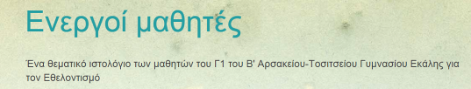
Τέλος, στον χρόνο που απέμεινε κάποιοι μαθητές (ομολογουμένως λίγοι) πήραν τον λόγο και αναφέρθηκαν σε προσωπικές τους εμπειρίες από τη συμμετοχή τους σε εθελοντικές προσπάθειες/οργανώσεις. Επειδή υπήρξε ιδιαίτερο ενδιαφέρον, οι μαθητές – κατόπιν παρότρυνσης του διδάσκοντα – ανέλαβαν να εμπλουτίσουν από το σπίτι με ατομική πρωτοβουλία το ιστολόγιο με: α) Χρήσιμους υπερσυνδέσμους εθελοντικών οργανώσεων που δρουν στην Ελλάδα αλλά και σε όλο τον κόσμο και β) Μικρά κείμενα με τα οποία θα παρουσίαζαν εθελοντικές προσπάθειες συμμαθητών τους άλλων σχολείων, με στόχο να εμπλουτιστούν και τα δικά τους ακούσματα περί εθελοντισμού ακόμη περισσότερο.
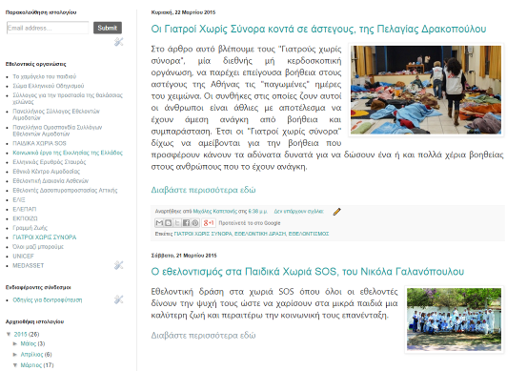

Β΄ φάση (2η-3η ώρα, εργαστήριο πληροφορικής)
2η ώρα: Αφού έγινε μια σύντομη συζήτηση για τα αποτελέσματα της διαδικτυακής έρευνας των μαθητών σχετικά με τη δράση εθελοντικών μαθητικών ομάδων και τις αναρτήσεις που έγιναν, οι ομάδες έλαβαν από τον διδάσκοντα το 1ο φύλλο εργασίας, το οποίο ήταν κοινό για όλες τις ομάδες. Αφού το μελέτησαν, προχώρησαν με γρήγορο ρυθμό στη συμπλήρωσή του. Σε όποιες ομάδες είχαν απορίες ή αντιμετώπισαν μικροπροβλήματα δόθηκαν διευκρινίσεις από τον διδάσκοντα αλλά σε γενικές γραμμές η ώρα κύλησε ομαλά. Στο τέλος της 3^{ης} ώρας όλες οι ομάδες πλην μίας ανάρτησαν στο ιστολόγιο το 1^{ο} φύλλο εργασίας συμπληρωμένο. Η ομάδα που μπόρεσε να λειτουργήσει ομαδικά σε όλη τη διάρκεια του σεναρίου λόγω της μεγάλης οικειότητας που είχαν τα μέλη της μεταξύ τους και της έλλειψης ενός προσώπου που θα λειτουργούσε οργανωτικά και υπεύθυνα μέσα σ’ αυτή αποτέλεσε εξαίρεση δυστυχώς. Για τον λόγο αυτόν ο διδάσκων έπαιξε τον ρόλο του εμψυχωτή-καθοδηγητή, πιέζοντας σε κάποιες περιπτώσεις, ώστε να υπάρχει συμμετοχή και κάποιο αποτέλεσμα. Ακολουθούν φωτογραφίες από το 1^{ο} φύλλο εργασίας:

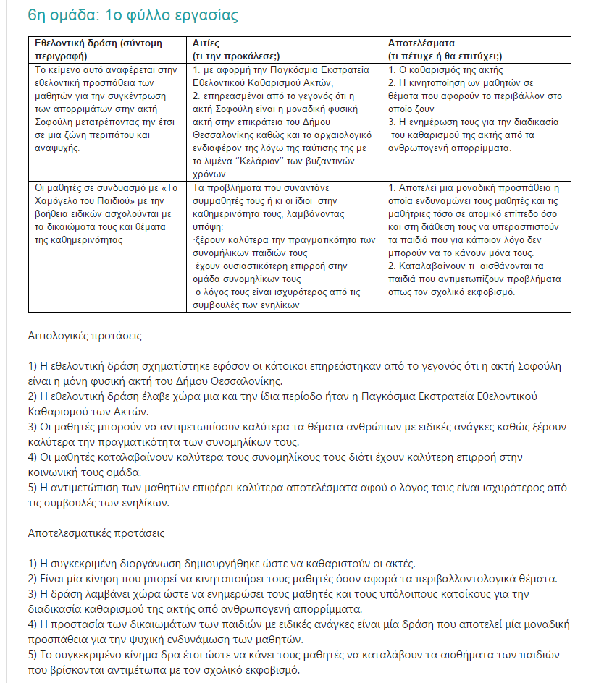
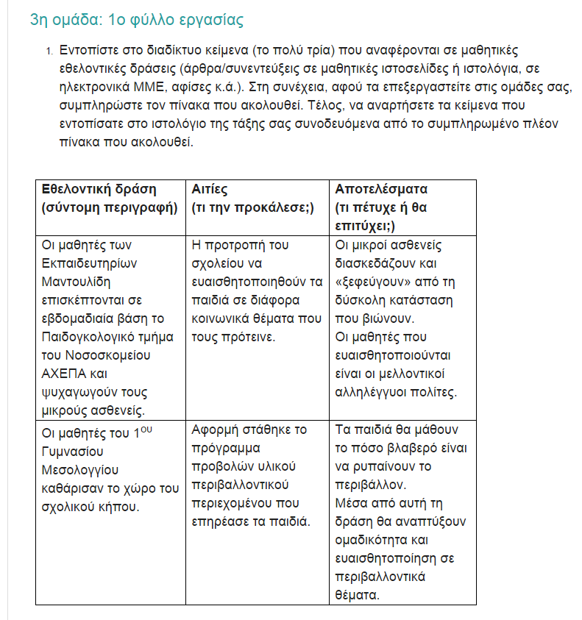
Σημ.: Επειδή μεσολάβησαν οι διακοπές του Πάσχα, κατόπιν συνεννόησης με τους μαθητές στην ολομέλεια, το 2ο φύλλο εργασίας αναρτήθηκε στο ιστολόγιο και δόθηκε η οδηγία στις ομάδες να προετοιμαστούν κατά την περίοδο των διακοπών του Πάσχα ώστε να εξοικονομηθεί χρόνος για την εφαρμογή του σεναρίου. Παράλληλα δόθηκαν οδηγίες για τη χρήση του συνεργατικού περιβάλλοντος των Google docs, που οι περισσότεροι μαθητές αγνοούσαν. Ακολουθεί η φωτογραφία της σχετικής ανακοίνωσης:
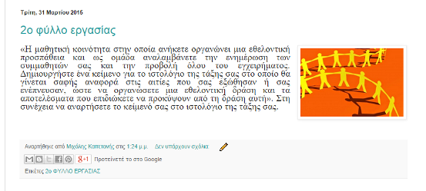
4η-5η ώρα: Κατά τη διάρκεια της 4^{ης} ώρας έγινε συζήτηση σχετικά με τις αναρτήσεις του 1^{ου} φύλλου εργασίας από τις ομάδες και δόθηκε η ευκαιρία να δοθούν και άλλα παραδείγματα στην τάξη ώστε να εμπεδωθούν από τους μαθητές οι έννοιες της αιτίας και του αποτελέσματος. Κατά τη διάρκεια της 5^{ης} ώρας οι ομάδες ολοκλήρωσαν και ανάρτησαν στο ιστολόγιο το 2ο φύλλο εργασίας. Εδώ θα πρέπει να επισημάνουμε και να αναφέρουμε τα εξής: α) Υπήρξαν ομάδες (2 από τις 6) που είχαν συνεργαστεί άψογα κατά τη διάρκεια των διακοπών του Πάσχα, με αποτέλεσμα να έχουν αναρτήσει πολύ νωρίς το φύλλο εργασίας τους. Τους δόθηκε η οδηγία να αναρτήσουν κάποια σχόλια για το 1ο φύλλο εργασίας άλλων ομάδων, ώστε να καλύψουν την υπόλοιπη διδακτική ώρα. β) Υπήρξαν ομάδες (3 από τις 6) που είχαν βρει υλικό προς αξιοποίηση αλλά δυσκολεύτηκαν στο να βρουν – όπως οι ίδιοι οι μαθητές ανέφεραν – κοινό χρονικό πλαίσιο, ώστε να εργαστούν και να ολοκληρώσουν το φύλλο εργασίας τους κατά τη διάρκεια των διακοπών. Αξιοποίησαν οπότε όλη την 5η ώρα ώστε να αναρτήσουν το φύλλο εργασίας τους. γ) Υπήρξε και μία ομάδα (είναι αυτή η «παρέα» που δυσκολεύτηκε και στο 1ο φύλλο εργασίας) η οποία δεν έχει προετοιμαστεί καθόλου (μόνο μια μαθήτρια ανέφερε ότι είχε βρει υλικό) και δεν κατάφερε να ολοκληρώσει και να αναρτήσει το 2ο φύλλο εργασίας παρά την παρότρυνση και τον χρόνο που τους δόθηκε πλέον της 5^{ης} ώρας. Ο βασικός λόγος της μη ολοκλήρωσης ήταν και η «χαλάρωση» των τελευταίων ημερών του διδακτικού έτους και η κακή αντίληψη κάποιων μαθητών ότι το σχολικό έτος έχει ολοκληρωθεί. Ακολουθούν φωτογραφίες από το 2o φύλλο εργασίας:
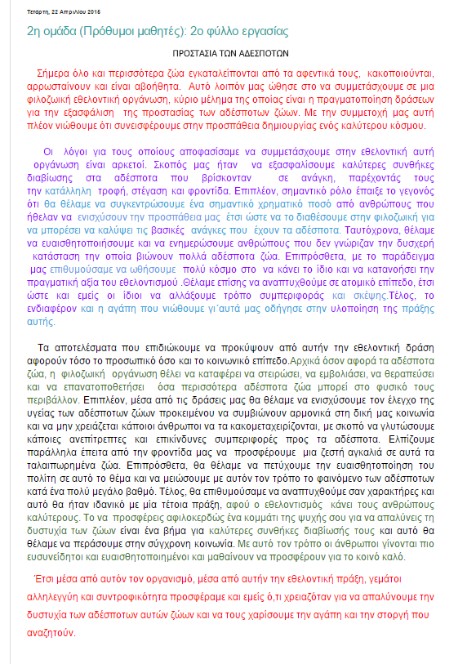
6η ώρα: Κατά τη διάρκεια της τελευταίας ώρας του σεναρίου διαβάστηκαν τα ομαδικά κείμενα των πέντε (5) ομάδων καθώς και κάποια από τα σχόλια που έγιναν από μεμονωμένους μαθητές της τάξης. Ακολουθεί η φωτογραφία ενός σχόλιου:
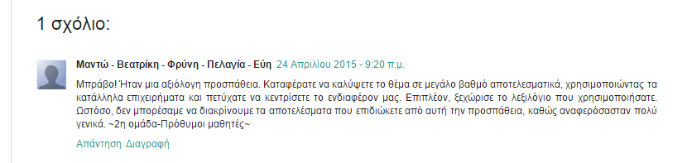

Αξιολόγηση
Οι ομάδες αξιολογήθηκαν κατά τη διάρκεια και των δύο (2) φύλλων εργασίας από τον διδάσκοντα, ο οποίος κατέγραφε τις παρατηρήσεις του και σχολίαζε στην ολομέλεια τις αναρτήσεις όλων των ομάδων. Τα παιδιά συμμετείχαν σε μικρό ομολογουμένως βαθμό στον διαδικτυακό σχολιασμό. Αυτό οφείλεται τόσο στο «κενό» των διακοπών του Πάσχα όσο και στο ότι οι μαθητές δεν κρίνουν απαραίτητο ή αναγκαίο να σχολιάζουν μέσω διαδικτύου τις εργασίες των συμμαθητών τους παρά μόνο μέσα στη σχολική τάξη. Στην ουσία δεν έχουν ίσως συνειδητοποιήσει πλήρως ότι μπορεί να αξιολογούνται (και) μέσα σε ένα διαφορετικό περιβάλλον, δηλαδή οι μαθητές αντιμετωπίζουν γενικά πιο επιπόλαια τις ομαδικές εργασίες σε σχέση με τις ατομικές και είναι ακόμα «εθισμένοι» στη δασκαλοκεντρική προσέγγιση του μαθήματος και την ατομική εξέταση.
Γενικά όμως ο διδάσκων σχημάτισε μια πολύ ικανοποιητική εικόνα σε σχέση με το τι αποκόμισαν από το συγκεκριμένο διδακτικό σενάριο οι μαθητές, οι περισσότεροι από τους οποίους βελτίωσαν τη συμμετοχή τους στο μάθημα κατά τη διάρκεια όλου του γ΄ τριμήνου κατά το οποίο εφαρμόστηκε το σενάριο.
στ. φυλλο/α εργασιας
1ο φύλλο εργασίας (κοινό)
- Εντοπίστε στο διαδίκτυο κείμενα (το πολύ τρία) που αναφέρονται σε μαθητικές εθελοντικές δράσεις (άρθρα/συνεντεύξεις σε μαθητικές ιστοσελίδες ή ιστολόγια, σε ηλεκτρονικά ΜΜΕ, αφίσες κ.ά.). Στη συνέχεια, αφού τα επεξεργαστείτε στις ομάδες σας, συμπληρώστε τον πίνακα που ακολουθεί. Τέλος, να αναρτήσετε τα κείμενα που εντοπίσατε στο ιστολόγιο της τάξης σας συνοδευόμενα από το συμπληρωμένο πλέον πίνακα που ακολουθεί.

Εθελοντική δράση (σύντομη περιγραφή) | Αιτίες  (τι την προκάλεσε;) | Αποτελέσματα  (τι πέτυχε ή θα επιτύχει;)

- Με βάση τα στοιχεία του παραπάνω πίνακα να σχηματίσετε νέες δικές σας προτάσεις που να δηλώνουν τις αιτίες και τα αποτελέσματα των μαθητικών εθελοντικών δράσεων που εντοπίσατε στο διαδίκτυο. Σχηματίστε τουλάχιστον πέντε (5) προτάσεις για κάθε είδος (αιτιολογικές και αποτελεσματικές) και αναρτήστε σε νέο έγγραφο τις προτάσεις αυτές στο ιστολόγιο της τάξης σας.

Αιτιολογικές προτάσεις (γιατί, διότι, επειδή, καθώς, εφόσον, αφού, μια και)

Αποτελεσματικές προτάσεις (ώστε, που, ώστε να)

2ο φύλλο εργασίας (κοινό)
«Η μαθητική κοινότητα στην οποία ανήκετε οργανώνει μια εθελοντική προσπάθεια και ως ομάδα αναλαμβάνετε την ενημέρωση των συμμαθητών σας και την προβολή όλου του εγχειρήματος. Δημιουργήστε ένα κείμενο για το ιστολόγιο της τάξης σας στο οποίο θα γίνεται σαφής αναφορά στις αιτίες που σας εξώθησαν ή σας ενέπνευσαν, ώστε να οργανώσετε μια εθελοντική δράση και τα αποτελέσματα που επιδιώκετε να προκύψουν από τη δράση αυτή». Στη συνέχεια να αναρτήσετε το κείμενό σας στο ιστολόγιο της τάξης σας.

ζ. αλλες εκδοχες
Τα φύλλα εργασίας μπορούν να διαφοροποιηθούν από το διδάσκοντα ως προς τον όγκο των ζητούμενων παραδειγμάτων (1ο φύλλο εργασίας) ανάλογα με τη δυναμική και τις ανάγκες της τάξης και ως προς το θέμα (2ο φύλλο εργασίας), αν ο διδάσκων επιλέξει να υλοποιήσει το σενάριο σε διαφορετική θεματική ενότητα του βιβλίου. Αυτά βέβαια προϋποθέτουν και ανάλογη διαμόρφωση όλου του σεναρίου.

η. κριτικη
Το σενάριο ήταν αρκετά πιεστικό ως προς τον χρόνο υλοποίησής του και με το δεδομένο ότι εφαρμόστηκε σε χρόνο που το «έτεμνε» στη μέση λόγω των διακοπών του Πάσχα. Αν και δεν υπήρχαν προβλήματα σε υλικοτεχνικό επίπεδο, ωστόσο θα βοηθούσε πολύ αν το τμήμα που πρόκειται να εφαρμόσει το σενάριο είχε ξεκινήσει μια ομαδική εθελοντική προσπάθεια, έστω και μικρή. Αυτό γιατί εκτός από την διαδικτυακή έρευνα των ίδιων των μαθητών και τη συνάντησή τους με την πρόεδρο του Συλλόγου Φλόγα, φάνηκε ότι οι μαθητές γνώριζαν ελάχιστα για τον εθελοντισμό (συμμετοχή, οργάνωση κ.ά.) και τελικά δεν προχώρησαν στη σύσταση κάποιας εθελοντικής ομάδας ή στην οργάνωση μιας εθελοντικής προσπάθειας που θα ήταν το ιδανικό, ίσως, ζητούμενο, ώστε το διδακτικό σενάριο να γίνει και βίωμα. Θα έπρεπε λοιπόν να υπάρχει από τον διδάσκοντα μια καλύτερη μέριμνα και προετοιμασία του συγκεκριμένου σεναρίου από την αρχή της σχολικής χρονιάς είτε σε επίπεδο τάξης είτε σε επίπεδο σχολικής μονάδας. Κατά τα άλλα ήταν πολύ ικανοποιητική τόσο η προσέγγιση των συντακτικών φαινομένων όσο και η συμπαραγωγή γραπτού λόγου στην οποία αξίζει να δοθεί περισσότερος χρόνος και ευκαιρίες στους μαθητές ώστε να συμπράττουν και σε αυτό το επίπεδο του μαθήματος.
θ. bιβλιογραφια
Deng, L. & A. H. K. Yuen. 2011. Towards a framework for educational affordances of blogs. Computers & Education, 56(2), 441-451.
ΔΕΠΠΣ. 2003. Διαθεματικό Ενιαίο Πλαίσιο Προγράμματος Σπουδών της Ελληνικής Γλώσσας για το Γυμνάσιο, ΦΕΚ 303Β/13-03-2003. Διαθέσιμο στο διαδίκτυο:
http://www.pi-schools.gr/programs/depps/.
Jonassen, D. 1999. Designing constructivist learning environments. In C. M. Reigeluth (Ed.), Instructional-design theories and models: A new paradigm of instructional theory (pp. 215–239). Mahwah, NJ: Lawrence Erlbaum Associates.
Κουτσογιάννης, Δ. 2012. Ο ρόμβος της γλωσσικής εκπαίδευσης. Στο Μελέτες για την ελληνική γλώσσα. Πρακτικά της 32ης συνάντησης του Τομέα Γλωσσολογίας, Α.Π.Θ. Θεσσαλονίκη, ΙΝΣ.
Κουτσογιάννης, Δ., Παυλίδου, Μ. & Ι. Χαλισιάνη. 2011. Μελέτη για την αξιοποίηση των ΤΠΕ στη διδασκαλία της Νεοελληνικής Γλώσσας στη Δευτεροβάθμια Εκπαίδευση: γενικό πλαίσιο και ιδιαιτερότητες. Θεσσαλονίκη: Κέντρο Ελληνικής Γλώσσας.
Macduff, I. 2009. Using Blogs as a Teaching Tool in Negotiation. Negotiation Journal, 25(1), 107-124.
Ματσαγγούρας, Η. 2008. Ομαδοσυνεργατική διδασκαλία και μάθηση. Για το καθημερινό μάθημα και τα προγράμματα του ολοήμερου σχολείου, τα περιβαλλοντικά, τα πολιτιστικά και τα ευρωπαϊκής συνεργασίας. Αθήνα: Γρηγόρης.
Νέο Πρόγραμμα Σπουδών. 2011. Πρόγραμμα Σπουδών για τη διδασκαλία της Νεοελληνικής γλώσσα και Λογοτεχνίας στο Γυμνάσιο. Νέο Σχολείο (Σχολείο 21ου αιώνα)- Νέο Πρόγραμμα Σπουδών. Αθήνα. Διαθέσιμο στο διαδίκτυο:
http://ebooks.edu.gr/2013/newps.php
Robertson, J. 2011. The educational affordances of blogs for self-directed learning. Computers & Education, 57(2), 1628-1644.

